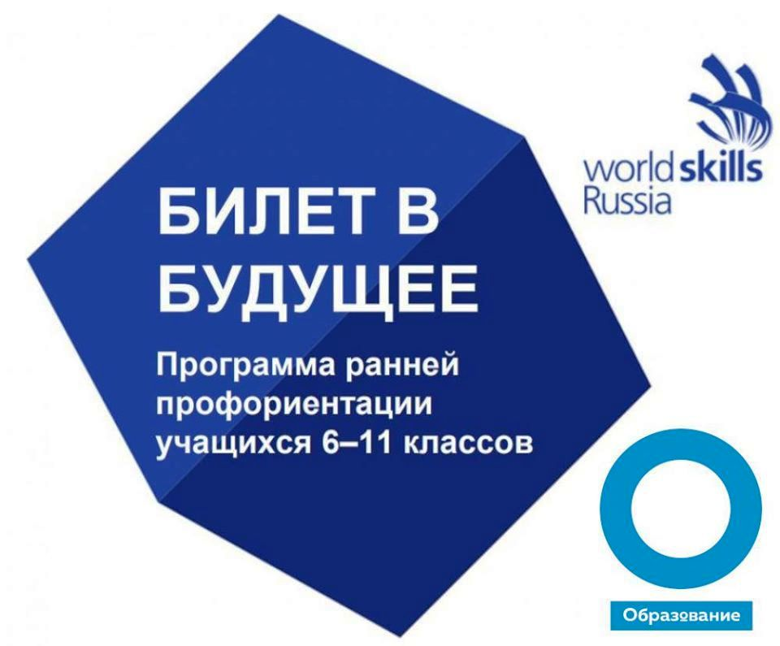

Уважаемые учащиеся и родители, информируем вас о старте Всероссийского проекта «Билет в будущее» в 2021-2022 учебном году.

Образовательный проект «Билет в будущее» проводится в рамках федерального проекта «Успех каждого ребёнка» по указу Президента РФ В. В. Путина. Акция включена в число мероприятий, проводимых национальным проектом «Образование». Участие в акции бесплатное. Мероприятие направлено на профессиональную ориентацию школьников, в России оно будет проходить уже в четвертый раз.
Участников ждет уникальный опыт участия в масштабном состязании, интересная практика и полное погружение в профессию. В рамках проекта проводится ряд мероприятий, которые помогут школьникам 6-11 классов определиться со своей будущей специальностью, попробовать себя в ней и пообщаться с представителями этой профессии. Победители получат подарки от организаторов конкурса, а старшие школьники, занявшие призовые места, получат заветные баллы для поступления в ВУЗ мечты!
Ранняя профориентация школьников — приоритетная государственная задача, закрепленная в национальном проекте «Образование». Профориентация и построение молодым человеком своего профессионального пути связаны не только с его успешной самореализацией, но и с вкладом в экономическое развитие как региона, так и страны в целом.
Цифровая платформа «Билет в будущее» состоит из двух сегментов – общедоступного и школьного. В открытом, общедоступном сегменте, всем желающим доступны «примерочная профессия», игровые тесты, битесты, викторины, виртуальный тур по мультимедийной выставке, раздел для родителей, популярные статьи и видеоролики о профессиях и профессионалах.
Для закрытого, школьного, сегмента, участниками которого могут стать только зарегистрированные на платформе школы и ученики 6-11 классов этих школ, доступны интерактивные тематические онлайн-уроки с использованием специальных пособий (рабочих тетрадей). Все активности и учебные материалы платформы разработаны при поддержке и содействии Центра тестирования и развития «Гуманитарные технологии» и психологического факультета МГУ им. Ломоносова.
Обновленный проект рассчитан не только на школьников, он также предполагает участие родителей и учителей. Родители смогут пройти «битесты» и проверить, совпадают ли их ожидания с устремлениями детей. Обучение школьников на платформе будет проходить под контролем педагогов-навигаторов.
В сентябре идет регистрация школ на платформе, а с 1 по 15 октября пройдет Всероссийский профориентационный урок, который ознаменует старт проекта в школах.
Одна из основных задач проекта – расширение профориентационных и профессиональных возможностей для молодежи в регионах. Необходимо продемонстрировать подрастающему поколению наличие перспектив трудоустройства и карьерного роста.
Присоединяйтесь к проекту!

https://bvbinfo.ru/ - цифровая платформа «Билет в будущее»

Ролик для родителей: https://yandex.ru/video/preview/?text=https%3A%2F%2Fwww.youtube.com%2Fwatch%3Fv%3D1kCUhj5prs8&path=wizard&parent-reqid=1634205611616284-6511352552484183276-sas3-0724-2fe-sas-l7-balancer-8080-BAL-8198&wiz_type=vital&filmId=2180834920950709830

